武夷学院屏山6#楼展示橱窗、铝合金窗体、不锈钢包栏建设工程招
标
文
件

招标编号：WYXYGC2016—08

招 标 单 位: 武夷学院

2016年6月28日

注：各投标人应关注武夷学院资产管理处网站公告栏（http://www.nptc.edu.cn/jg/zcb），相关补充通知等在此发布，一经网站发布将视同已告知各投标人。
地 址：武夷学院资产管理处（瑞樟1号楼2楼）
电 话：0599-5136100 传 真：0599-5136100
总 目 录
第一部分：投标须知 3
1. 投标须知前附表 3
2.招标文件的组成 4
3.对投标人的要求 4
4.对投标文件的要求 4
5. 投标报价 4
6.开标、评标、定标 5
7.投标保证金 5
8.工期要求 6
第二部分 合同协议条款 7
1.工程概况及综合说明 7
2.工程承包范围 7
3.施工工期 7
4.工程质量 8
5.材料(设备)供应方式 8
6. 付款方式
第三部分 投标书 9
一、投标文件 9
二、投标函 10
三、投标资格证明文件 11
四、投标价格表……………………………………………………………………… 12
五、授权委托书……………………………………………………………………… 13
六、投标承诺函……………………………………………………………………… 14
七、承诺书…………………………………………………………………………… 15

第一部分：投标须知

1. 投标须知前附表
项号 | 项 目 内 容
1 | 工程名称: 武夷学院屏山6#楼展示橱窗、铝合金窗体、不锈钢包栏建设工程
2 | 控制总价： 36280元。本项目为双控价，即总价和单价均以武夷学院屏山6#楼展示橱窗、铝合金窗体、不锈钢包栏建设工程项目总价、单价为控制价,投标人报价时的总价和单价均不得超过控制价，否则视为无效标。
3 | 招标方式: 公开招标
4 | 招标内容及范围: 武夷学院屏山6#楼展示橱窗、铝合金窗体、不锈钢包栏建设工程（项目内容具体详见武夷学院屏山6#楼展示橱窗、铝合金窗体、不锈钢包栏建设工程控制价明细表、材质要求及技术参数及现场勘察的工作内容为准。
5 | 工期要求: 30日历天
6 | 质量等级:合格
7 | 投标文件份数:正本壹份,副本壹份
8 | 合同承包方式：固定单价合同，按实际工程量结算。即总价控制在36280元以内(本工程费用包含了主材、辅材，安装、运输、保险费用、管理费、安全措施费、清理搬运费、人工费等各项费用及税金。)。
9 | 投标保证金：投标保证金为人民币700元整。投标保证金只接受投标人银行转账、电汇，不接受其它方式缴纳投标保证金，且投标方必须保证投标保证金在投标截止时间前到达武夷学院（开户银行：农业银行武夷山市支行营业部；开户名称：武夷学院；银行帐号：970101040011043）  备注： 1、 不按规定缴纳投标保证金的投标文件视为无效。  备注：投标保证金须注明“武夷学院屏山6#楼展示橱窗、铝合金窗体、不锈钢包栏建设工程” 投标保证金。
10 | 投标人资质要求：经营范围具有广告设计、策划、制作、装潢装饰等项目的企业（注册资金50万元及以上；近3年有获奖经历为佳。）必须具有银行对公帐户。
11 | 开标时间：2016年7月5日下午15：00时
12 | 评标办法：最低价确认中标人的方法。
13 | 其他：  1、本项目主要材料进场前须经招标人认可，否则不得在工程中使用。  2、投标人对招标文件如有疑问，必须在投标截止时间2日前，将问题以书面的形式提交到武夷学院资产管理处，口头提交质疑澄清的问题不予接受。招标文件的修改、补充或澄清招标文件的修改将通过武夷学院-资产管理处-公告信息-采购公告网站发布的形式，通知所有潜在的投标人，并对其具有约束力。

2.招标文件的组成
2.1投标须知
2.2合同条件及合同协议条款
2.3投标书

3.对投标人的要求
3.1对投标人资质等级要求：见投标须知前附表
3.2投标人不得用非法手段询查其他投标人标函，凡泄露标函、哄抬标价损害国家和招标人利益的，取消其参加投标、承接工程资格，并追究责任，由有关部门严肃处理。
3.3投标人应按照招标文件规定程序、时间要求及有关规定进行投标，否则按自动放弃论处。
3.4投标费用：除招标文件中另有规定外, 投标人应承担其勘察现场、编制与递交投标文件所涉及的一切费用，不管投标结果如何，本单位对上述费用不负任何责任。

4.对投标文件的要求
4.1投标文件的语言：投标文件及投标人与本单位之间与投标有关的来往通知、函件和文件均应使用中文。
4.2投标文件应使用不能擦去的墨水打印，由投标人加盖公章和法定代表人印鉴或签字或法定代表人委托的代理人签字。
4.3投标文件须在投标截止时间2016年7月5日下午15：00时之前递交到开标地点。
4.4凡有下列情况之一者，投标文件视为无效
4.4.1投标截止时间之后送达的投标文件
4.4.2未按招标文件要求标志、密封的
4.4.3投标文件的实质性内容字迹模糊不清、难于辨认或删改处未加盖投标文件签字人印章的
4.4.4投标文件实质上不响应招标文件要求的
      - 投标文件载明的招标项目完成期限超过招标文件规定的期限；
      - 投标文件附有招标人不能接受的条件；
- 不符合招标文件中规定的其他实质性要求的；
4.4.5隐瞒实情,弄虚作假，资料不全的。

5. 投标报价
5.1投标报价说明
5.1.1本招标工程实行固定单价合同，按实际工程量结算。即总价控制在36280元以内(本工程费用包含了主材、辅材，安装、运输、保险费用、管理费、安全措施费、清理搬运费、人工费等各项费用及税金。)。中标人应严格按招标工程量进行施工。若确需变更工程量应按规定书面报告，经审批后才能施工，否则学校不予验收和审计结算。
5.1.2投标报价由投标人按照招标人提供的招标文件、工程量清单、澄清及解答书面文件（如有）、补充通知书面文件（如有）、招标工程最高控制价等资料，参考现行计价规定，根据市场变化并结合工程实际和企业自身情况自行确定。
5.2投标报价要求

本项目为双控价，即总价和单价均以武夷学院屏山6#楼展示橱窗、铝合金窗体、不锈钢包栏建设工程项目总价、单价为控制价,投标人报价时的总价和单价均不得超过控制价，否则视为无效标。

6.开标、评标、定标
6.1开标会的主要内容
6.1.1开标会于2016年7月5日下午15：00时在瑞樟1号204室举行。
6.1.2投标单位代表（与法人代表介绍信投标代表相同）应随带本人身份证原件到场参加核验并签名报到，以证明其出席参加开标会议。投标人未准时派上述人员持相关证件到场参加核验并签名报到的，其投标文件不予开标,其投标将被拒绝。
6.1.3唱标顺序按各投标人报送投标文件时间先后的逆顺序进行，当众宣读有效投标文件的投标企业名称、投标报价、工期承诺、投标保证金、投标承诺书、质量标准。
6.1.4唱标内容由本单位人员记录
6.2评标办法和标准：本工程采用资格标合格最低价确认中标人的方法（须实质上响应招标文件要求）。招标方对存在恶意投标、串标等情况可以重新组织招标。

7.投标保证金及履约保证金
7.1本工程投标保证金为人民币700元整。投标保证金只接受投标人银行转账、电汇，不接受其它方式缴纳投标保证金，且投标方必须保证投标保证金在投标截止时间前到达武夷学院帐户；未交纳者，将被视为自动放弃投标资格。
7.2履约保证金为中标价的10%，中标方须于接到中标通知之日起3个工作日内完成履约保证金缴纳后方可签订合同；该履约保证金于工程竣工验收合格后十个工作日内无息返还。
7.3投标保证金退还:未被列为中标候选人的企业投标保证金，在中标候选人公示期结束后若无异议5个工作日内退还，被列为中标候选人的投标保证金，在中标人签订完施工合同后5个工作日内退还。

备注：
1、投标保证金及履约保证金只接受投标人银行转账、电汇，不接受其它方式缴纳投标及履约保证金，且投标方必须保证投标保证金在投标截止时间前到达武夷学院（开户银行：农业银行武夷山市支行营业部；开户名称：武夷学院；银行帐号：970101040011043）
2、投标保证金和履约保证金返还需投标方先行到财务处办理《福建省行政事业单位（社团）往来结算凭证》即先开票，然后投标保证金在资产处，履约保证金在后勤处按程序办理返还手续。
7.2如投标人发生下列情况时，投标保证金将被没收：
7.2.1 投标人之间相互串标、围标及其它利用不法手段参加投标或谋取中标的；
7.2.2投标人中标后不按时交纳履约保证金；
7.2.3投标人中标后不按规定时间签订合同的。

8.工期要求
工期要求：该项目必须在、30日历天完成，逾期按照500元/天进行处罚。

9.1

9.1武夷学院屏山6#楼展示橱窗、铝合金窗体、不锈钢包栏建设工程控制价明细表
序号 | 名称 | 规格 | 数量 | 单价/元 | 合计金额（元）
1 | 展示橱窗 | 4.5m×1.3m×0.1m， | 4个 | 6000 | 24000
2 | 铝合金窗体 | 2.35m×2.75m，×10cm， | 6个 | 1800 | 10800
3 | 三角形不锈钢包栏 | 高2m，底2m | 1项 | 500 | 500
4 | 长方形（含门）不锈钢包栏 | 1.5m×2.8m | 1项 | 980 | 980
合计 | 36280元（大写：叁万玖仟贰佰元整）(本工程费用包含了主材、辅材，安装、运输、保险费用、管理费、安全措施费、清理搬运费、人工费等各项费用及税金。)。

9.2. 武夷学院屏山6#楼展示橱窗、铝合金窗体、不锈钢包栏建设工程材质要求及技术参数

（一）展示橱窗
展示橱窗的规格及灯光要求。 （实测）
1.1、单个展示橱窗规格：长4.5m，高1.3m，深0.1m（实测）；单个展示橱窗装四扇可开启的亚克力板橱门，单扇亚克力板规格：宽2.25m，高1.3m，厚度6mm（实测），透明度：高透明；
1.2、灯光要求：灯管仅需在展示橱窗的顶部装一排；1.5平方南平太阳牌铜芯电线，品牌开关，品牌LED灯管。
2、材质要求
2.1、箱体材料
2.1.1用南平铝业“闽船牌”2mm厚（实测）100mm*50mm铝合金箱体。
2.1.2表面采用灰色粉墨喷涂、处理。
2.1.3箱体背板用厚度为2.3cm（实测）厚木工板，面层嵌入2片1.5mm（实测）不锈钢板，不锈钢板包边在木工板内，每个箱体背后用9条1.22米长、2cm×4cm、厚度为1mm（实测）的不锈钢管加固。
3、开扇材料
3.1边框用南平铝业“闽船牌”1.2mm（实测）厚粉墨喷涂，L8608铝合金边框。
3.2开扇采用亚克力板，厚度为8mm（实测）。
3.3开扇四周用品牌6*6硅化密封毛条。
4、五金配件
4.1用品牌不锈钢合页。
4.2开扇配气压弹簧、助力，使用天津市医院设备有限公司生产的ZQ气弹簧。
4.3用南平铝业“闽铝牌”D5621组角角码。
5、整体安装方式
壁挂式（固定在墙体上）。
6、保修期：一年（上门），保修范围含橱体内灯管、整流器等整个灯光照明系统。
7、示意图1正视图，图2侧视图
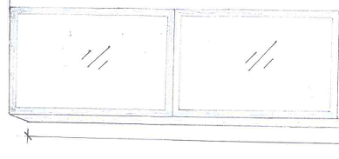

图1正视图
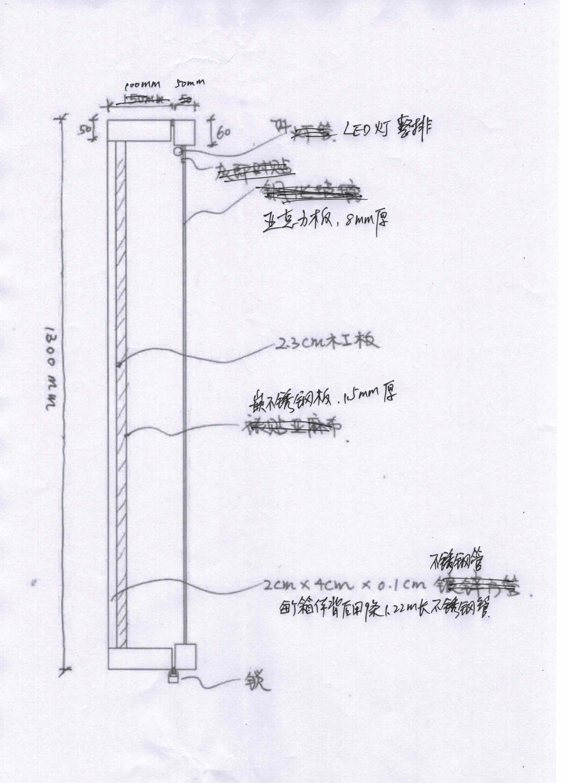
图2侧视图

（二）铝合金窗体

铝合金窗体为3开，框架为铝合金，框架材质为1.2mm（实测）厚南铝；玻璃：普通玻璃，厚度为5mm（实测）；铝合金窗体：宽2.35m，高2.75m，厚度10cm（实测）。固定窗高度为1m。中标方需要到现场测量后再进行施工。所有规格以实地场地测量结果为准。
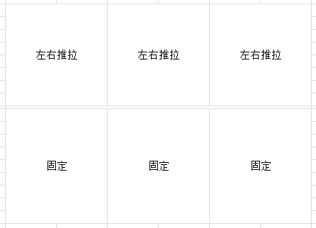
1m
2.75m

2.35m

（三）不锈钢包栏
3.1. 长方形不锈钢包栏，材质：不锈钢，每个不锈钢立柱间的孔间距离≤:4cm（实测）。规格：长1.5m，高2.8m；面积为4.2M²不锈钢钢管实测厚度为1mm（实测），中标方需要到现场测量后再进行施工。所有规格以实地场地测量结果为准。
3.2三角型不锈钢包栏，材质：不锈钢，每个不锈钢立柱间的孔间距离≤1cm（实测）。规格：高2m，底2m。面积：2M²；不锈钢钢管实测厚度为1mm（实测），含门。中标方需要到现场测量后再进行施工。所有规格以实地场地测量结果为准。
3.3、整体安装方式壁挂式（固定在墙体和楼梯上）。

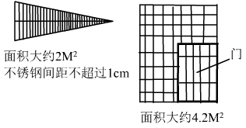

第二部分 合同协议条款
合同条款按照国家工商行政管理局和建设部颁发的《建设工程施工合同示范文本》（GF-1999-0201）通用条款，并结合本工程实际情况签订施工合同。

1.工程概况及综合说明
1.1工程名称：武夷学院屏山6#楼展示橱窗、铝合金窗体、不锈钢包栏建设工程
1.2建设地点：武夷学院校园内
1.3招标人：武夷学院
1.4招标方式：校内公开招标
1.5对投标人资质等级要求：经营范围具有广告设计、策划、制作、装潢装饰等项目的企业（注册资金50万元及以上；近3年有获奖经历为佳。）必须具有银行对公帐户。
1.6控制总价： 36280元。本项目为双控价，即总价和单价均以武夷学院屏山6#楼展示橱窗、铝合金窗体、不锈钢包栏建设工程项目总价、单价为控制价,投标人报价时的总价和单价均不得超过控制价，否则视为无效标。
2. 招标内容及范围: （项目内容具体详见武夷学院屏山6#楼展示橱窗、铝合金窗体、不锈钢包栏建设工程控制价明细表、材质要求及技术参数及现场勘察的工作内容为准。
3.施工工期
3.1开工日期：从开工通知书发出之日。
3.2竣工日期：为中标单位送交竣工验收报告的日期， 需修改后才能达到竣工要求的，应为中标单位修改后提请招标人验收的日期。
3.3施工工期：
3.3.1要求合同总工期：30日历天
3.3.2有关工期顺延、暂停施工的条款按 “通用条款”执行
3.3.3工期延误：由于以下原因造成竣工日期拖延，经招标人代表确认、工期相应顺延
3.3.3.1设计变更、工程量变化
3.3.3.2一周内非中标单位原因停水造成停工累计超过八小时
3.3.3.3招标人不能按约定期限提供开工条件
3.3.3.4不可抗力
3.3.3.5招标人代表借故不签证，影响下一工序的进度
3.3.3.6招标人另行发包的工程拖延了工程进度
3.3.3.7招标人提供的材料、设备、成品、半成品等， 未按中标单位计划进场或交验时发现缺陷，需要更换而耽搁施工进度。
3.3.3.8合同中约定的其它非中标单位原因的停工
3.3.3.9上述情况发生后２天内，中标单位就延误的内容和因此发生的经济支出，向招标人提出书面报告。招标人代表在收到报告后２天内予以确认、答复。非以上所列的各种原因，工程未按合同工期竣工，每延误一天，中标单位应向招标人支付违约金500元人民币。

4.工程质量
4.1要求工程质量等级为合格
4.2中标单位必须严格按照现行的国家、本地区有关的施工技术规范、规程、质量检验评定标准、施工组织设计等文件组织施工，并保证工程质量达到合格工程标准。
4.3若由于中标单位的责任造成工程质量达不到合格的,中标单位应负责修至合格,经再次验收通过后，方可交付使用,由此造成的损失由中标单位负责。

5.材料供应方式
5.1材料均由中标单位采购、保管，主要材料进场前须经招标人现场工程师认可，否则不得在本工程中使用。
5.2对材料、设备质量有疑义的,应对该材料、设备按现行国家有关规定进行检验,合格者可用于工程，不合格者中标单位应将其清除出施工现场，检验费由责任方负责。
6. 工程量清单及价格

7.付款方式
工程完工，清理完施工垃圾并验收合格后，7个工作日内校方支付合同价款的80%，决算审计后支付至审核价的95%，余下为保修金（不计利息），待保修期满一年后复验合格二周内一次性付清余款。

第三部分 投标书

投标文件（格式）
格式1：封面

投 标 文 件

投标编号：WYXYGC2016—08

项 目：武夷学院屏山6#楼展示橱窗、铝合金窗体、不锈钢包栏建设工程

投标方（印章）：
投标方法定代表人：
投标日期： 年 月 日

格式2：

投标函
致：武夷学院资产管理办公室
我方接受贵方采购编号为wyxygc2016-08的采购，愿意参加该项目采购活动，并就有关事项声明如下：
1、我方具备贵方采购文件中规定的投标资格条件。
2、我方已详细阅读并完全理解贵方采购文件。
3、我方自愿遵守贵方采购文件规定要求以及国家相关法律法规。
4、投标文件自递交之日起有效期为60个工作日。

与本投标有关的一切正式往来通讯请寄：
地址： 邮编：
电话： 传真：
网址：

投标方（印章）：
全权代表：
日期： 年 月 日

格式3：

投标资格证明文件

1、税务登记证副本(盖章复印件)
2、企业营业执照副本（盖章复印件）。
3、法人授权书（原件）、被授权人身份证（盖章复印件）。
4、投标保证金（银行回单复印件）。
5、银行对公帐户（盖章复印件）
注：法人营业执照副本、税务登记证副本（三合一证须在营业期限内）提供复印件，需复印包括能说明经年检合格的内容，由企业加盖公章。

投 标 人（全称并加盖印章）：

投标人代表签字：

日 期： 年 月 日
格式4：
授 权 委 托 书

委托书声明：我 （姓名） 系 （授权单位） 的法定代表人，现授权委托 （单位名称） 的 （姓名） 为我公司代理人，以本公司的名义参加武夷学院资产管理办公室组织的“武夷学院屏山6#楼展示橱窗、铝合金窗体、不锈钢包栏建设工程”（wyxygc2016-08）的投标活动。代理人在开标，评标，合同谈判过程中所签署的一切文件和处理与之有关的一切事务，我均予以承认。
代理人无转委托权。特此委托！

代理人： 性别： 年龄：

单位： 部门： 职务：
（同时附上授权代理人身份证复印件）

投标人：（盖印章）

法定代表人：（签字或盖章）

日期： 年 月 日

注：如法定代表人亲自参与投标，可不出具此授权委托书（但需附法人身份证复印件）。若为授权代表参加的，则需有本授权委托书，且须附法定代表人、授权代表身份证复印件以证明其身份。

格式5
投标承诺
致： （招标人）
1、我方认真研究了你方招标工程项目编号： 的“ ”施工招标文件，遵照《中华人民共和国招标投标法》等有关规定，经踏勘项目现场和研究上述招标文件的投标须知、合同条款、图纸、工程建设标准和工程量清单及其他有关文件后，我方愿以人民币（大写） 元整（含税） （小写￥ 元）的投标报价并按上述图纸、合同主要条款、工程建设标准和工程量清单的条件要求承包上述工程的施工、竣工，并承担任何质量缺陷保修责任。
2、我方已详细审核全部招标文件，包括修改文件（如有时）及有关附件。
3、一旦我方中标，我方保证按合同协议书中规定的工期3日历天内完成并移交全部工程。并保证本工程在竣工验收时质量达到国家现行建筑工程质量检验评定标准__合格__等级。
4、一旦我方中标，我方将派出_____________作为本工程的项目经理。
5、我方同意所提交的投标文件在招标文件的投标须知前附表规定的投标有效期内有效，在此期间内如果中标，我方将受此约束。
6、除非另外达成协议并生效，你方的中标通知书和本投标文件将成为约束双方的合同文件的组成部分。
7、我方的金额为人民币 万 元的投标保证金以 形式与本投标文件同时递交。
8、我方承诺，与招标人聘请的为此项目提供咨询服务的公司及任何附属机构均无关联，我方不是招标人的附属机构。
投 标 人： （公章）
单位地址：
法定代表人或其委托代理人： （签字或盖章）
邮政编码： 电话： 传真：
年 月 日

格式6
武夷学院屏山6#楼展示橱窗、铝合金窗体、不锈钢包栏建设工程投标报价表

投标单位名称：（加盖印章） 日期： 年 月 日

序号 | 名称 | 规格 | 数量 | 单价/元 | 合计金额（元）
1 | 展示橱窗 | 4.5m×1.3m×0.1m， | 4个 | 6000 | 24000
2 | 铝合金窗体 | 2.35m×2.75m，×10cm， | 6个 | 1800 | 10800
3 | 三角形不锈钢包栏 | 高2m，底2m | 1项 | 500 | 500
4 | 长方形（含门）不锈钢包栏 | 1.5m×2.8m | 1项 | 980 | 980
合计 | 投标总价（大写）： 元（￥： 元）。  以上投标总价含包含了主材、辅材，安装、运输、保险费用、管理费、安全措施费、清理  搬运费、人工费等各项费用及税金。)。

注：各投标人须按上表格式完整、详细地填写，否则视为未实质响应招标文件要求，按无效投标处理），且需打印、加盖公章，手工书写和未盖公章者无效。

